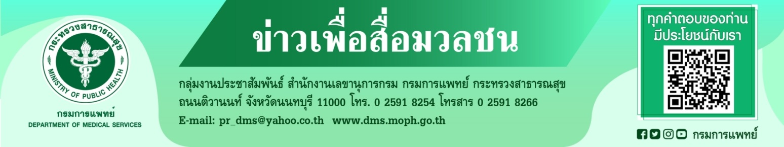
โรคเบาหวาน ความเสี่ยงของคนทำงานหนักเกินไป
กรมการแพทย์ โดยโรงพยาบาลนพรัตนราชธานี กล่าวว่าการเกิดโรคเบาหวานในมนุษย์เงินเดือนอยู่ใกล้ตัวเป็นอย่างมาก ทั้งการทานของหวานๆ ขาดการออกกำลังกาย ไม่ควบคุมน้ำหนัก และหากป่วยแล้วไม่ได้รับการรักษาอย่างเหมาะสม อาจนำไปสู่สภาวะแทรกซ้อนที่รุนแรงได้ ก่อนที่จะสายเกินไป ควรเริ่มใส่ใจในการดูแลสุขภาพให้มากขึ้น
นายแพทย์มานัส โพธาภรณ์ รองอธิบดีกรมการแพทย์ เป็นห่วงคนทำงานหนักเกินไป เสี่ยงเป็นโรคเบาหวาน สาเหตุที่เห็นได้ชัดคือพฤติกรรมการรับประทานอาหารของหวาน ของมัน ของทอด โดยเฉพาะเมื่อทำงานหนัก เกิดความเครียดร่างกายต้องการของหวานเติมเต็ม เพราะว่าสามารถบรรเทาความเครียดได้ ของหวานที่มีน้ำตาลสูงจะสามารถช่วยลดระดับฮอร์โมนคอร์ติซอลและอะดรีนาลีน ที่จะหลั่งออกมาในเวลารู้สึกเครียด เมื่อคุณเครียดมากจึงทานมากขึ้น ซึ่งวิธีนี้เป็นการแก้ปัญหาระยะสั้นแถมยังทำลายสุขภาพเป็นอย่างมาก
นายแพทย์เกรียงไกร นามไธสง ผู้อำนวยการโรงพยาบาลนพรัตนราชธานี กล่าวว่าโรคเบาหวาน เป็นภาวะที่ในกระแสเลือดมีระดับน้ำตาลในเลือดสูงกว่าปกติ อันเนื่องจากการขาดฮอร์โมนอินซูลิน หรือประสิทธิภาพในการทำงานลดลง หากปล่อยไว้เป็นเวลานานก็จะทำให้ร่างกายเกิดโรคแทรกซ้อนต่ออวัยวะต่างๆ ได้ง่าย อาทิ ตา ไต รวมไปถึงระบบประสาท โรคเบาหวานมีหลายประเภท สามารถแบ่งออกได้เป็น 3 ประเภท คือ เบาหวานประเภทที่ 1.เกิดจากตับอ่อนไม่สามารถผลิตฮอร์โมนอินซูลินได้ 2. เกิดจากการที่ตับอ่อนผลิตฮอร์โมนอินซูลินได้ไม่เพียงพอต่อการใช้ หรือเกิดภาวการณ์ดื้ออินซูลิน 3.เบาหวานขณะตั้งครรภ์ซึ่งเป็นโรคเบาหวานที่พัฒนาขึ้นระหว่างการตั้งครรภ์จากการเปลี่ยนแปลงฮอร์โมน โดยที่ผู้ป่วยไม่เคยเป็นโรคเบาหวานมาก่อน สำหรับอาการของโรคเบาหวาน ได้แก่ รู้สึกหิวบ่อย กระหายน้ำ ปัสสาวะมีปริมาณมากและบ่อย เหนื่อย อ่อนเพลีย ผิวแห้งเกิดอาการคันบริเวณผิวหนัง ตาแห้ง มีอาการชาที่เท้า หรือรู้สึกเจ็บแปลบๆ ที่ปลายเท้า หรือที่เท้า ร่างกายซูบผอมลงผิดปกติ โดยไม่ทราบสาเหตุ หากมีอาการเหล่านี้ บวกกับพฤติกรรมในการทานอาหารที่ไม่ค่อยระวังเรื่องแป้ง และน้ำตาล คุณอาจสันนิษฐานได้ว่ากำลังมีโอกาสเป็นโรคเบาหวานได้สูง เพราะฉะนั้นควรรีบพบแพทย์เพื่อการตรวจที่ละเอียด และทำการรักษาต่อไป การป้องกันโรคเบาหวาน สิ่งสำคัญของการป้องกันโรคเบาหวานทุกชนิด คือ ต้องคอยหมั่นระวังระดับน้ำตาลในเลือดและคอเลสเตอรอลให้อยู่เกณฑ์ปกติ เน้นการรับประทานอาหารที่มีประโยชน์และสารอาหารครบถ้วน มีกากใยสูง หลีกเลี่ยงการดื่มแอลกอฮอล์ และการสูบบุหรี่ รวมถึงการออกกำลังกายอย่างสม่ำเสมอ พบแพทย์ตามนัด เพื่อให้ท่านมีสุขภาพที่ดี และใช้ชีวิตอย่างมีความสุข
………………………………………………
#กรมการแพทย์ #โรงพยาบาลนพรัตนราชธานี #โรคเบาหวาน
- ขอขอบคุณ -
14 พฤศจิกายน 2565

